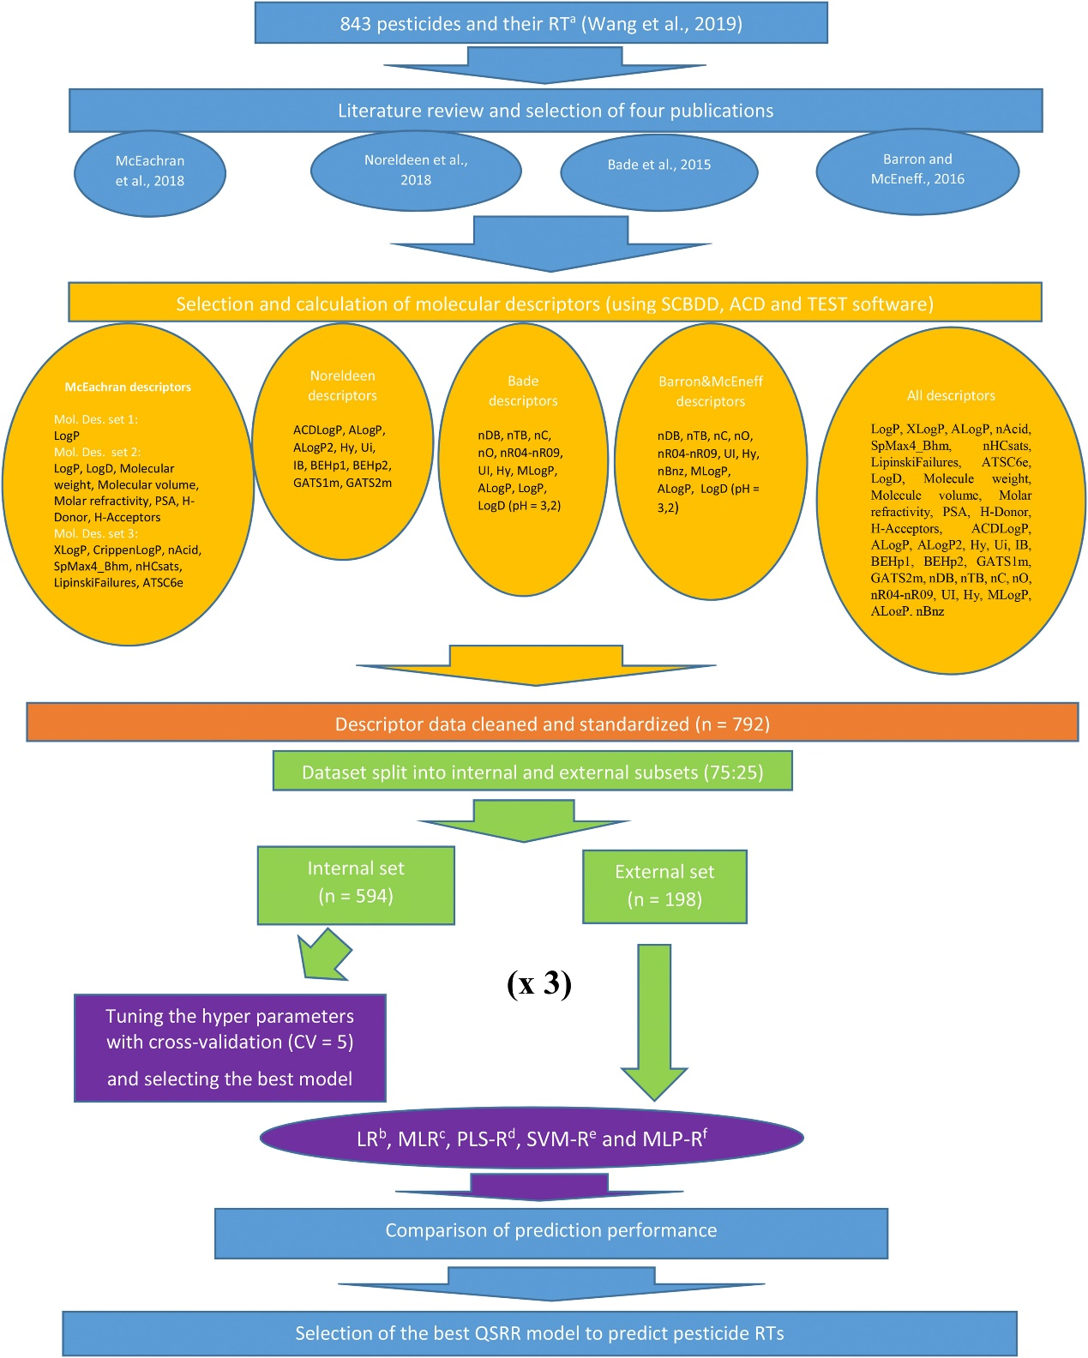

图 1 QSRR模型的开发、验证、比较和选择示意图52。

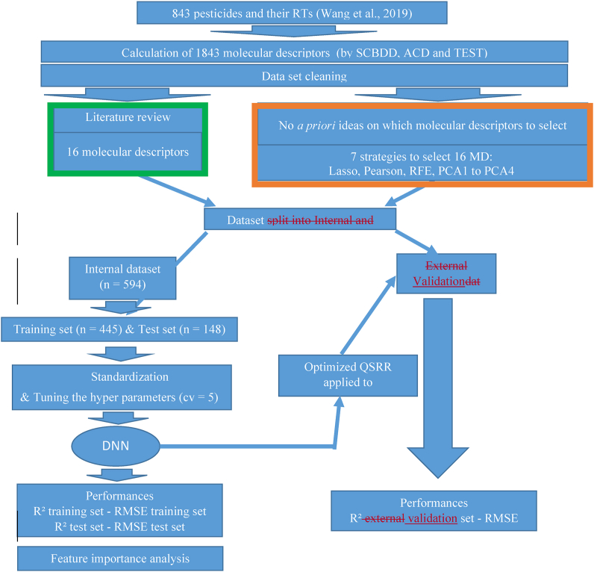

图 2 QSRR模型开发和性能评估。

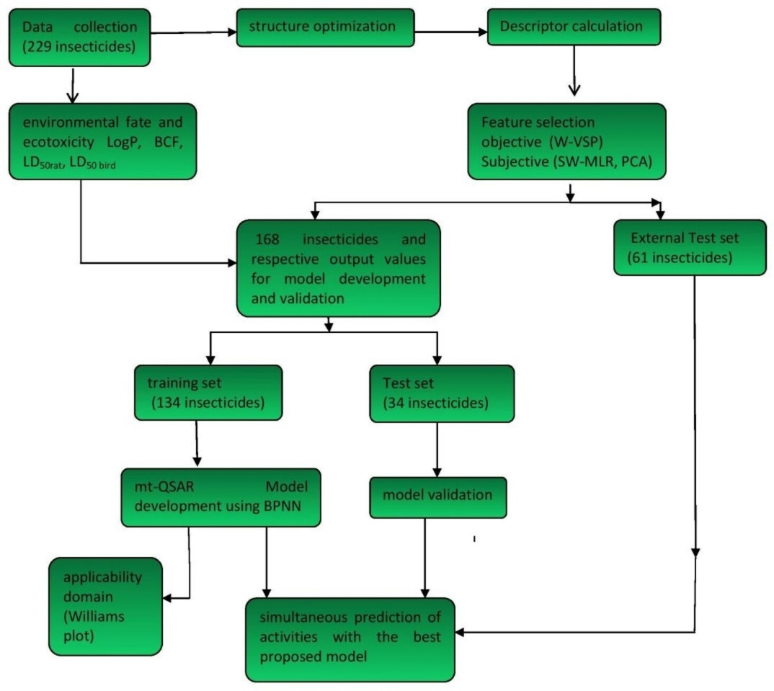

图 3 Mt QSAR建模中使用的方法示意图。19

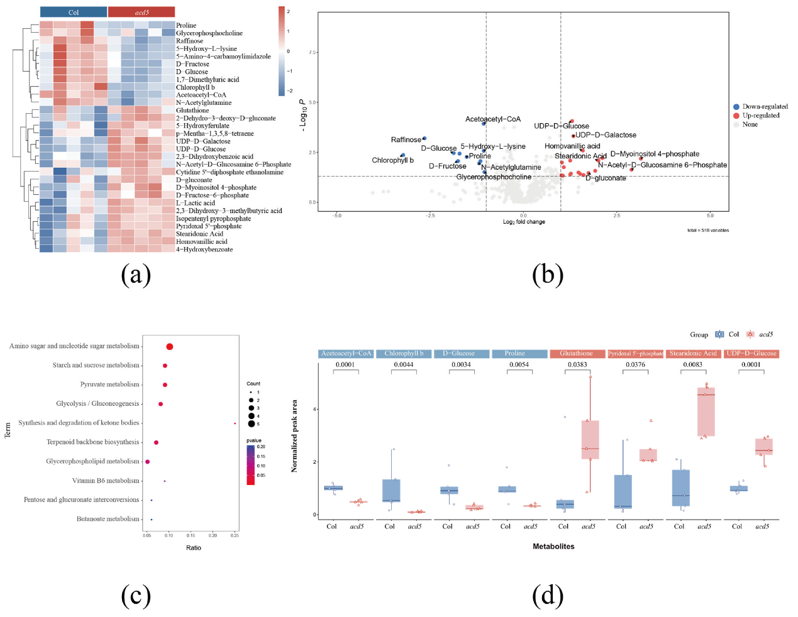

图 4 PlantMetSuite的可视化效果 142

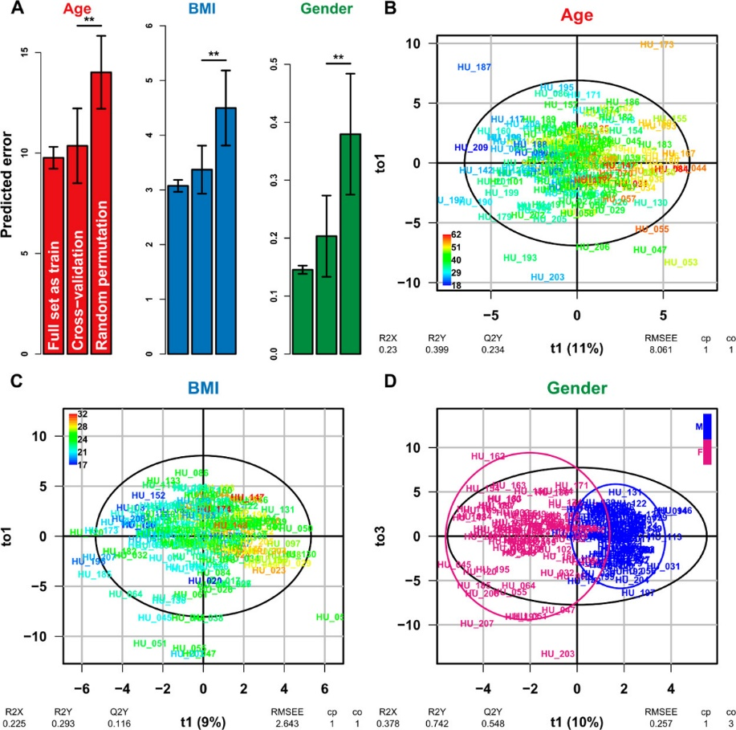

图 5 使用Ropls做的PLS-DA可视化 140

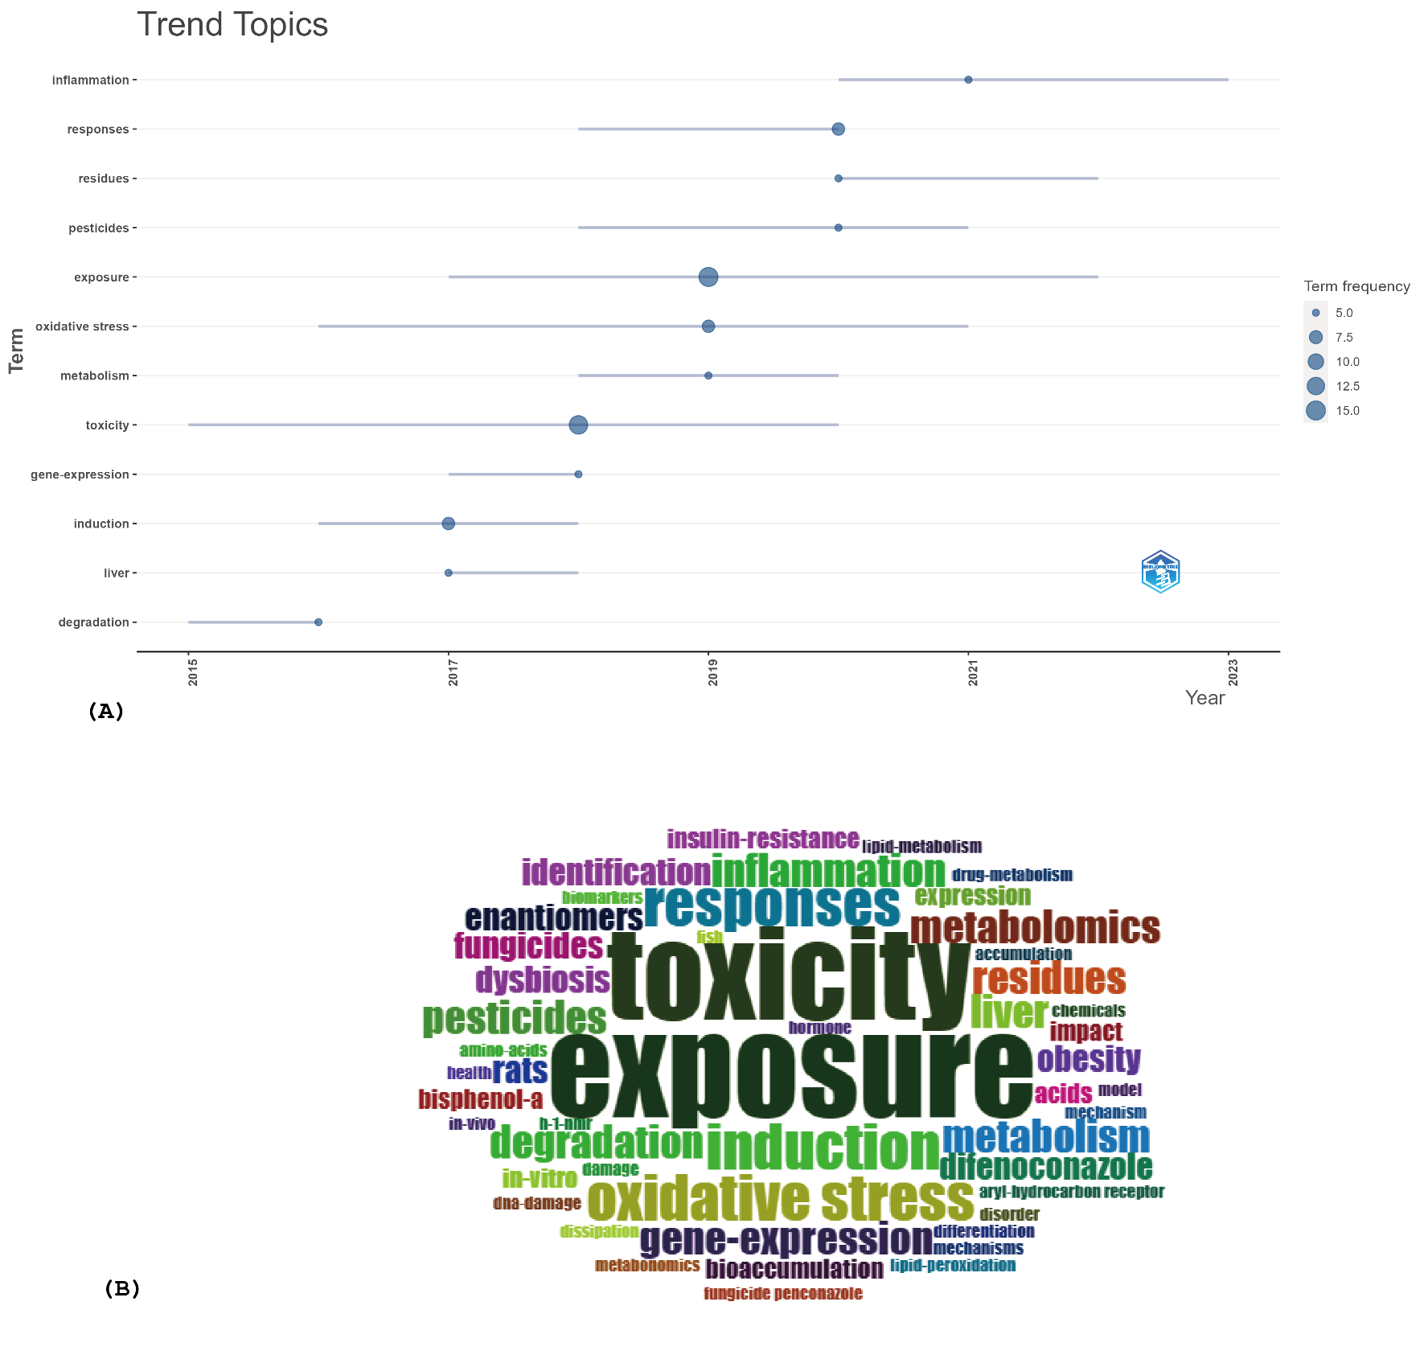

图 6 2015-2023年课题组内发表的通过代谢组学方法研究环境农药暴露对模式生物影响的文章的随时间变化的流行话题（A）和词云图（B）Biblometrix1-47

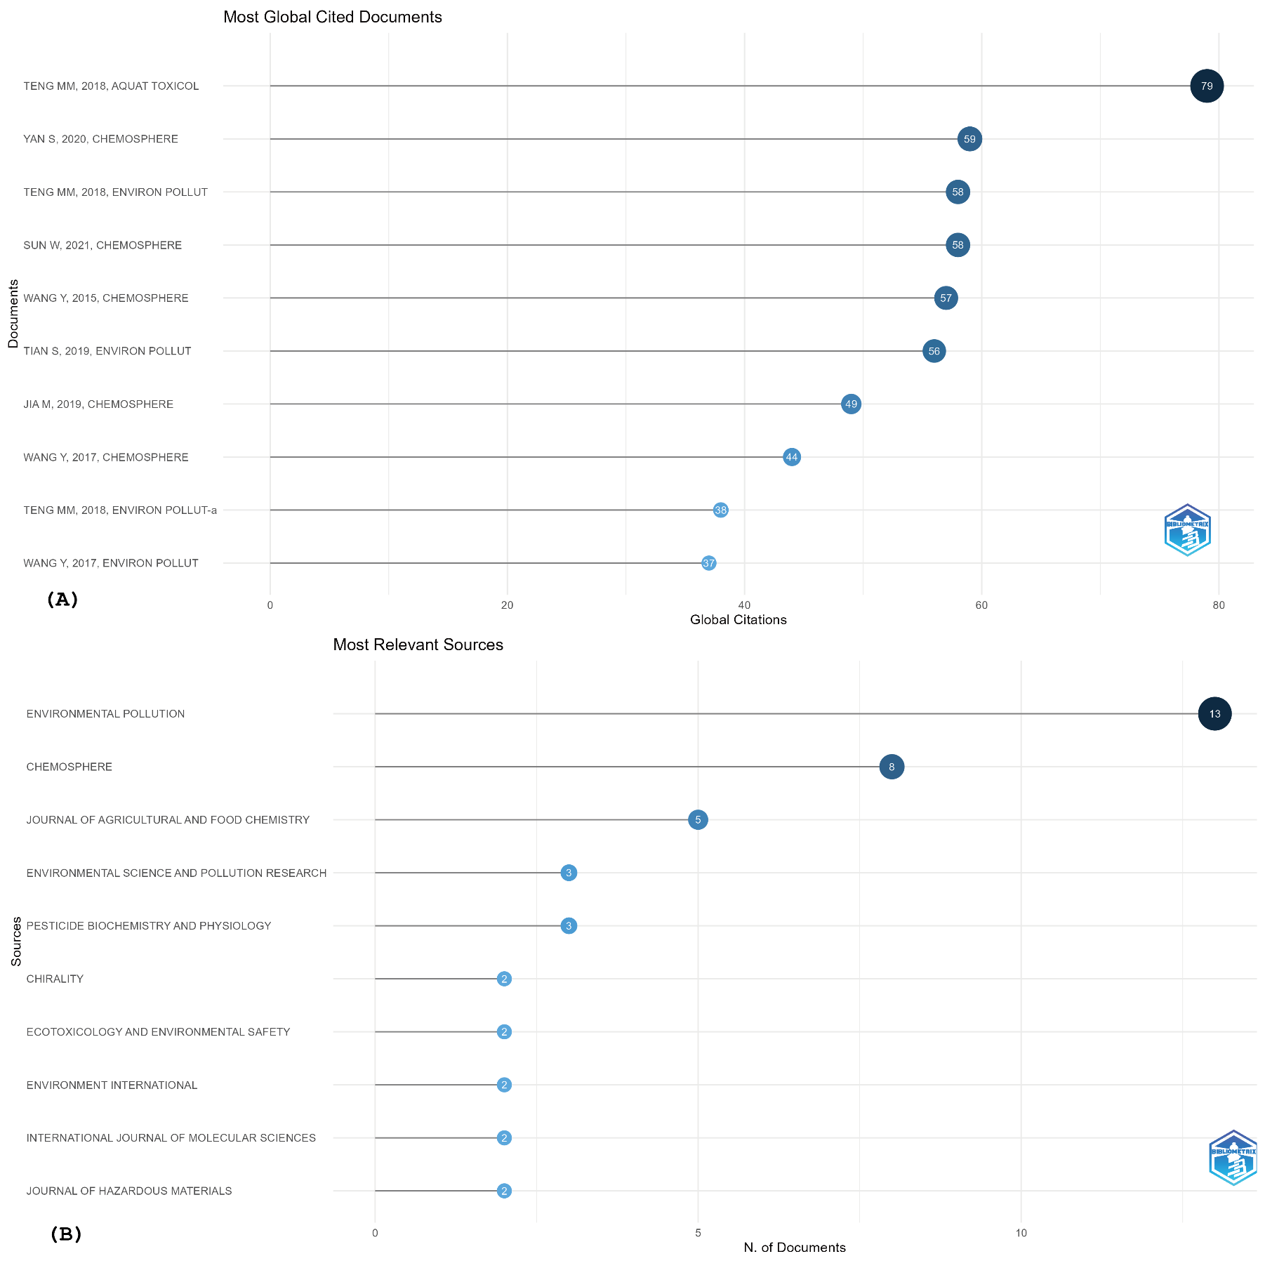

图 7 2015-2023年课题组内发表的通过代谢组学方法研究环境农药暴露对模式生物影响的文章的引用次数（A）及发表的期刊（B）

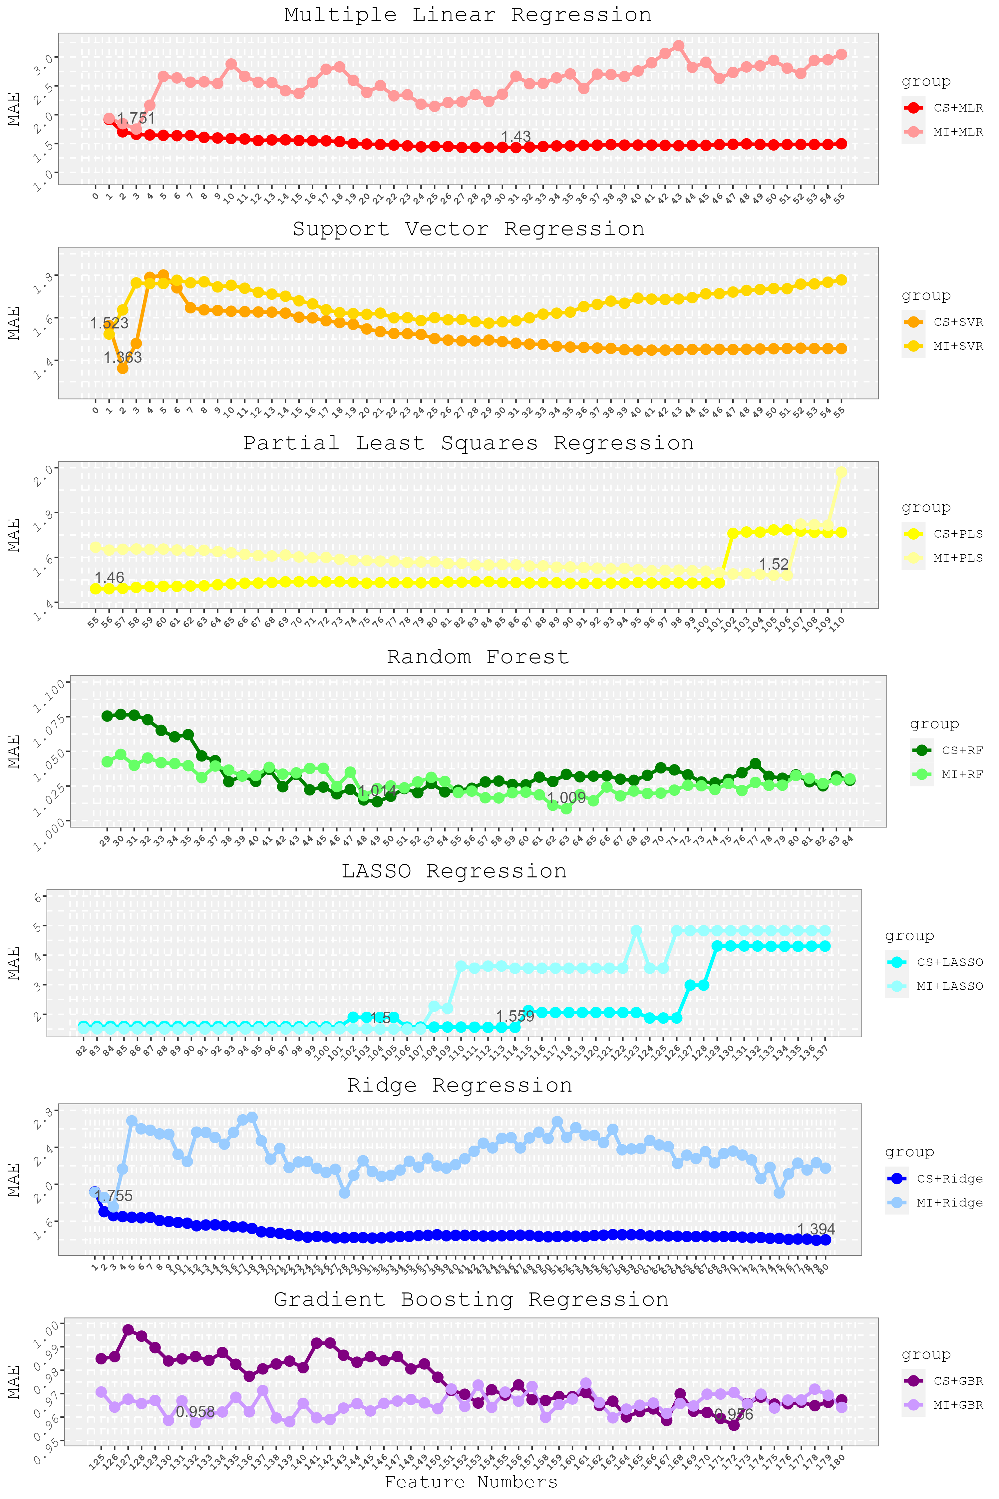

图 8 不同机器学习模型（从上到下依次是：多元线性回归、支持向量回归、偏最小二乘回归、随机森林回归、LASSO回归、岭回归和梯度上升回归）的特征选择数与平均绝对误差的关系

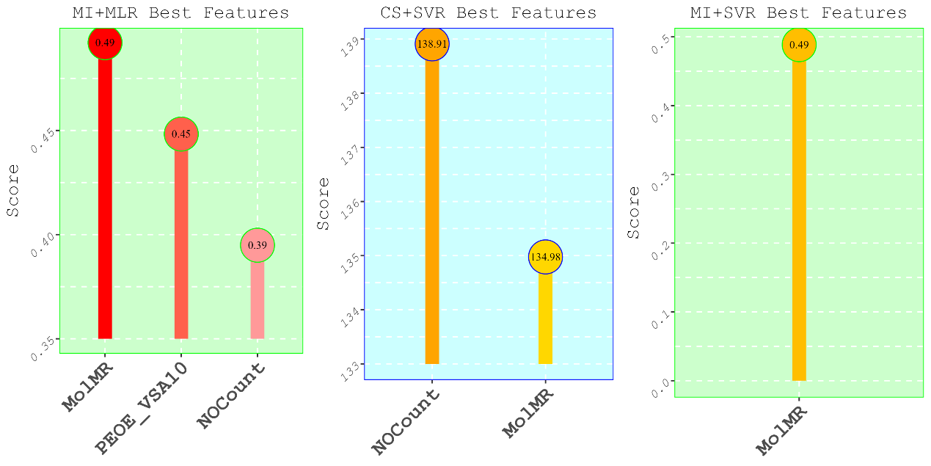

图 9 不同特征选择方法和机器学习方法（从左往右：互信MI+多元线性回归MLR，相关性统计量CS+支持向量回归SVR，MI+SVR）挑选出的最优特征

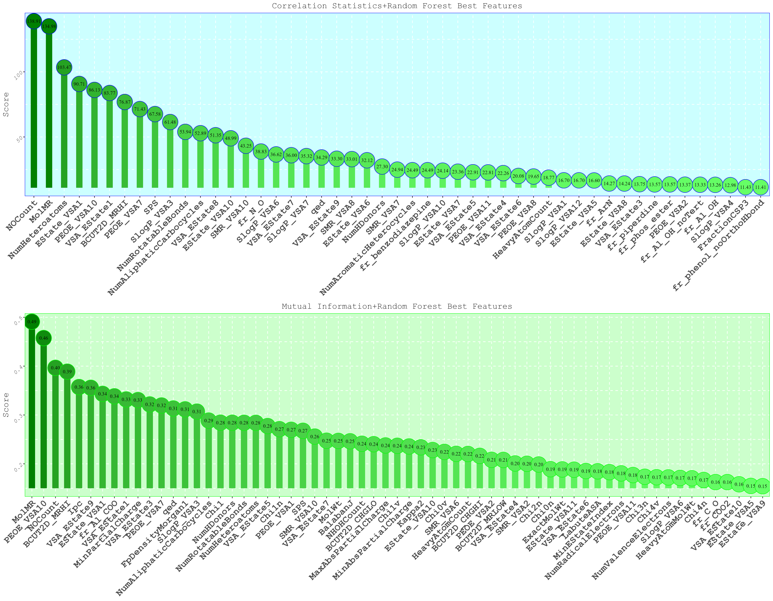

图 10 不同特征选择方法（相关性统计量CS、互信息MI）和随机森林RF的机器学习方法挑选出的最优特征



图 11 相关性统计量CS+梯度提升回归GBR建立的模型预测的化合物的保留时间（深蓝）和实验所得的保留时间（浅蓝），按照二者MAE从小到大排列



图 12 互信息MI+随机森林回归RF建立的模型预测的化合物的保留时间（深绿）和实验所得的保留时间（浅绿），按照二者MAE从小到大排列

|  |  |  |  |  |  |  |  |  |  |
| --- | --- | --- | --- | --- | --- | --- | --- | --- | --- |
| 模型编号 | 特征选择方法 | 选择的特征数 | 建模方法 | 训练集上的MAE | 测试集上的MAE | 总MAE | 最大MAE | 最小MAE | 重复3次的5折交叉验证MAE |
| 1 | 相关性（F检验） | 31 | 多元线性回归 | 1.131 | 1.526 | 1.250 | 7.743 | 0.002 | 1.430 |
| 2 | 互信息 | 3 | 多元线性回归 | 1.647 | 1.649 | 1.647 | 4.730 | 0.011 | 1.751 |
| 3 | 相关性（F检验） | 2 | 支持向量回归 | 1.300 | 1.354 | 1.316 | 5.936 | 0.015 | 1.362 |
| 4 | 互信息 | 1 | 支持向量回归 | 1.402 | 1.447 | 1.416 | 6.284 | 0.009 | 1.523 |
| 5 | 相关性（F检验） | 56 | 偏最小二乘回归 | 1.318 | 1.535 | 1.383 | 5.318 | 0.013 | 1.460 |
| 6 | 互信息 | 105 | 偏最小二乘回归 | 1.442 | 1.565 | 1.479 | 5.096 | 0.012 | 1.520 |
| 7 | 相关性（F检验） | 49 | 随机森林回归 | 0.424 | 1.107 | 0.630 | 4.268 | 0.000 | 1.014 |
| 8 | 互信息 | 63 | 随机森林回归 | 0.423 | 1.063 | 0.616 | 5.186 | 0.001 | 1.009 |
| 9 | 相关性（F检验） | 114 | LASSO回归 | 1.425 | 1.622 | 1.484 | 5.689 | 0.000 | 1.559 |
| 10 | 互信息 | 104 | LASSO回归 | 1.351 | 1.593 | 1.424 | 5.947 | 0.017 | 1.500 |
| 11 | 相关性（F检验） | 79 | 岭回归 | 0.896 | 1.367 | 1.038 | 8.535 | 0.015 | 1.394 |
| 12 | 互信息 | 3 | 岭回归 | 1.647 | 1.649 | 1.648 | 4.724 | 0.011 | 1.755 |
| 13 | 相关性（F检验） | 172 | 梯度提升回归 | 0.222 | 1.037 | 0.468 | 5.740 | 0.001 | 0.956 |
| 14 | 互信息 | 132 | 梯度提升回归 | 0.198 | 1.039 | 0.451 | 5.669 | 0.001 | 0.958 |

表 1不同特征选择和建模方式得到预测保留时间模型的效果

|  |  |  |
| --- | --- | --- |
| 简写 | 定义 | 表达式 |
| TP | 真阳性的数量 | / |
| TN | 真阴性的数量 | / |
| FP | 假阳性的数量 | / |
| FN | 假阴性的数量 | / |
| Acc. | 正确率 | (TP+TN)/(TP+TN+FP+FN) |
| Sens. | 灵敏性（真阳性率） | TP/(TP+FN) |
| Spec. | 特异性（真阴性率） | TN/(TN+FP) |
| ROC | ROC曲线 | / |
| AUC | ROC曲线下面积 | / |

|  |  |  |
| --- | --- | --- |
| 简写 | 分子描述符（MD）的名称 | 类别 |
|  |  |  |
|  |  |  |
|  |  |  |
|  |  |  |
|  |  |  |

|  |  |  |  |  |  |
| --- | --- | --- | --- | --- | --- |
| 数据集 | 农药数量 | Acc. | Sens. | Spec. | AUC |
| 训练集 |  |  |  |  |  |
| 测试集 |  |  |  |  |  |

ROC曲线横坐标1-Spec. 纵坐标Sens.

绘制一些农药的分子图及其MDs信息

SHAP value 分析

|  |  |  |  |  |
| --- | --- | --- | --- | --- |
| 除草剂（英） | 除草剂（中） | SMILES式 | 人类健康警惕性 | 生态毒性警惕性 |
| Acephate |  | CCC1=CC=CC(=C1N(COCC)C(=O)CCl)C | 高 | 高 |
| Acequinocyl |  | CCCCCCCCCCCCC1=C(C(=O)C2=CC=CC=C2C1=O)OC(=O)C | 中 | 高 |
| Acetamiprid |  |  |  |  |
|  |  |  |  |  |
|  |  |  |  |  |
|  |  |  |  |  |
|  |  |  |  |  |

（对模式生物的影响）